Agent Universe v2.3.6 — 技术架构与系统框架
本文档基于仓库实际源码梳理（gsn-core/src/、js/lib、aip-sdk-py/aip、client/、desktop/、contracts/），逐项标注真实实现状态。 最后更新：v2.3.6。

1. 技术架构 & 系统框架
整体为「核心库 + 多语言绑定 + 跨端客户端」的分层结构：
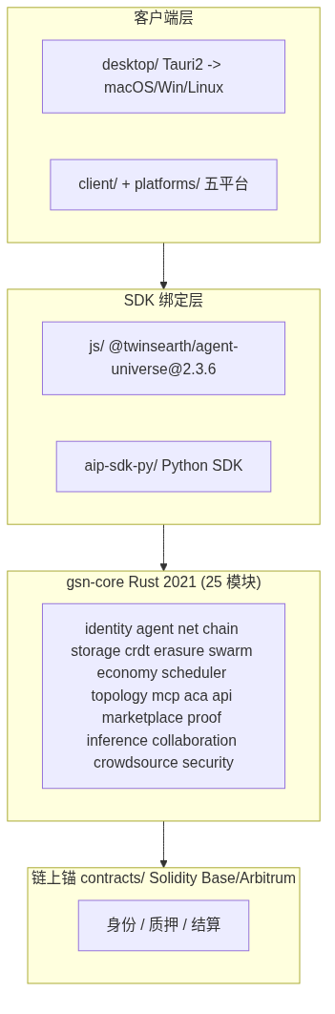
架构图 1
- 核心库：gsn-core/，模块声明见 src/lib.rs。
- 守护进程：src/bin/ + src/node.rs（GsnNode），命令行 --listen/--port/--api-port（缺值已做边界保护，退出码 1，不再 panic）。
- 多语言绑定：Rust 经 ffi/ 暴露；JS SDK 与 Python SDK 模块一一对应（dht / market / mcp / aca / crypto）。
- 跨端形态：desktop/（Tauri 2，已出 macOS .app）、client/（Tauri + platforms/ 五平台接入文档）。

2. 网络结构 & 安全机制

2.1 P2P 网络拓扑
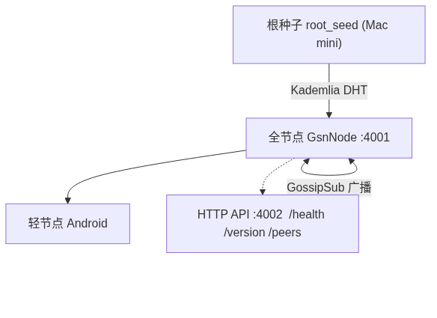
架构图 2
组件 | 源码 | 端口 / 实现
节点 GsnNode | net/libp2p_node.rs | P2P 4001、HTTP 4002，已真实 bind
DHT KademliaClient | net/dht.rs | 分片 shard_count；当前内存 HashMap，未接 libp2p Kademlia
广播 GossipSub | net/gossip.rs | pub/sub topic；当前内存实现
根种子 | net/root_seed.rs | Mac mini 引导配置
HTTP API | api/rest.rs | /、/health、/version、/peers；route() 与传输解耦

2.2 安全机制
机制 | 源码 | 实现
身份 DID | identity/did.rs | did:aip:<Ed25519 公钥>
密钥 / 签名 | identity/keyring.rs、signer.rs | Ed25519 密钥对 + 签名
行为评分 | security/mod.rs SecurityEngine | report_behavior(SecurityFlag) → ban_node / is_banned / random_neighbors（本地信誉，非加密沙箱）
BFT 容错 | marketplace/qa_committee.rs | n ≥ 3f+1，法定人数 q = 2f+1；QaVote/QaDecision，拜占庭下 stop/continue 裁决
结算守恒 | marketplace/settlement.rs | 不变量 balance_sum = total_paid − total_slashed，total_paid ≤ total_budget，ConservationReport 校验
任务信封 | aca/envelope.rs TaskEnvelope | VerificationLevel、PrivacyRequirement、TaskPriority、预算 / MCP tool 声明

3. 功能模块 & 产品功能

3.1 智能体市场闭环（marketplace/）
架构图 3
模块 | 源码 | 功能
AgentCard | marketplace/agent_card.rs | 注册、能力标签、质押准入
TaskSpec | marketplace/task.rs | 六字段校验 goal/context/done/todo/trace/owner
QA 委员会 | marketplace/qa_committee.rs | n≥3f+1 验收，整轮 equivocation 作废
信誉 | marketplace/reputation.rs | quality/speed/honesty/availability，不可转让
结算 | marketplace/settlement.rs | 充值→质押→发布→投标→匹配→完成→结算→罚没
证据 | marketplace/evidence.rs | verified / cpu-proto / unverified 分级

3.2 连接协议
- MCP（mcp/）：McpServer 支持 register_tool / register_resource / register_prompt，传输 stdio.rs + sse.rs。
- ACA（aca/）：TaskEnvelope 全链路（envelope / crypto / receipt / verification），带隐私要求与验证等级。
- REST API（api/rest.rs + market_actor.rs）：健康检查、版本、节点列表、市场动作。

3.3 支撑模块
swarm 群体智能、economy 信誉经济、scheduler 调度、topology 分层拓扑、crdt 状态同步、erasure 纠删码、proof + chain/pocv 可验证计算、inference / collaboration / crowdsource。

3.4 客户端产品
desktop/ Tauri 正式包（内含 SDK，一键运行市场端到端演示：充值→质押→发布→投标→匹配→完成→结算→守恒校验）；client/platforms/ 提供 macOS / Windows / Linux / Android / iOS 五平台接入。

4. 实现状态对照（工程诚实声明）
能力 | 状态
gsn-daemon 编译 / 启动 / 参数解析 | 已落地（Rust 测试 144 项全绿）
4001 / 4002 端口真实 bind | 已落地（tokio::net::TcpListener）
JS SDK 单测 | 已落地（8 项全绿）
BFT-lite / 结算守恒 / 信誉 | 进程内可测原型
DHT / GossipSub | 内存数据结构，未接真实 libp2p
SQLite 持久化 | 未落地
链上合约（Base/Arbitrum）结算 | 未落地（contracts/ 为定义，未部署主网）
结论：核心库与市场闭环为可运行、可测试的进程内原型；P2P 网络与链上结算仍是骨架，需后续接 libp2p、SQLite 与主网合约。

